Гр. «Колокольчик»
Рисование « Победный Май»
Цель: Развивать художественное творчество у детей старшего возраста.
- Учить отражать в рисунке впечатления от праздника
дня Победы.

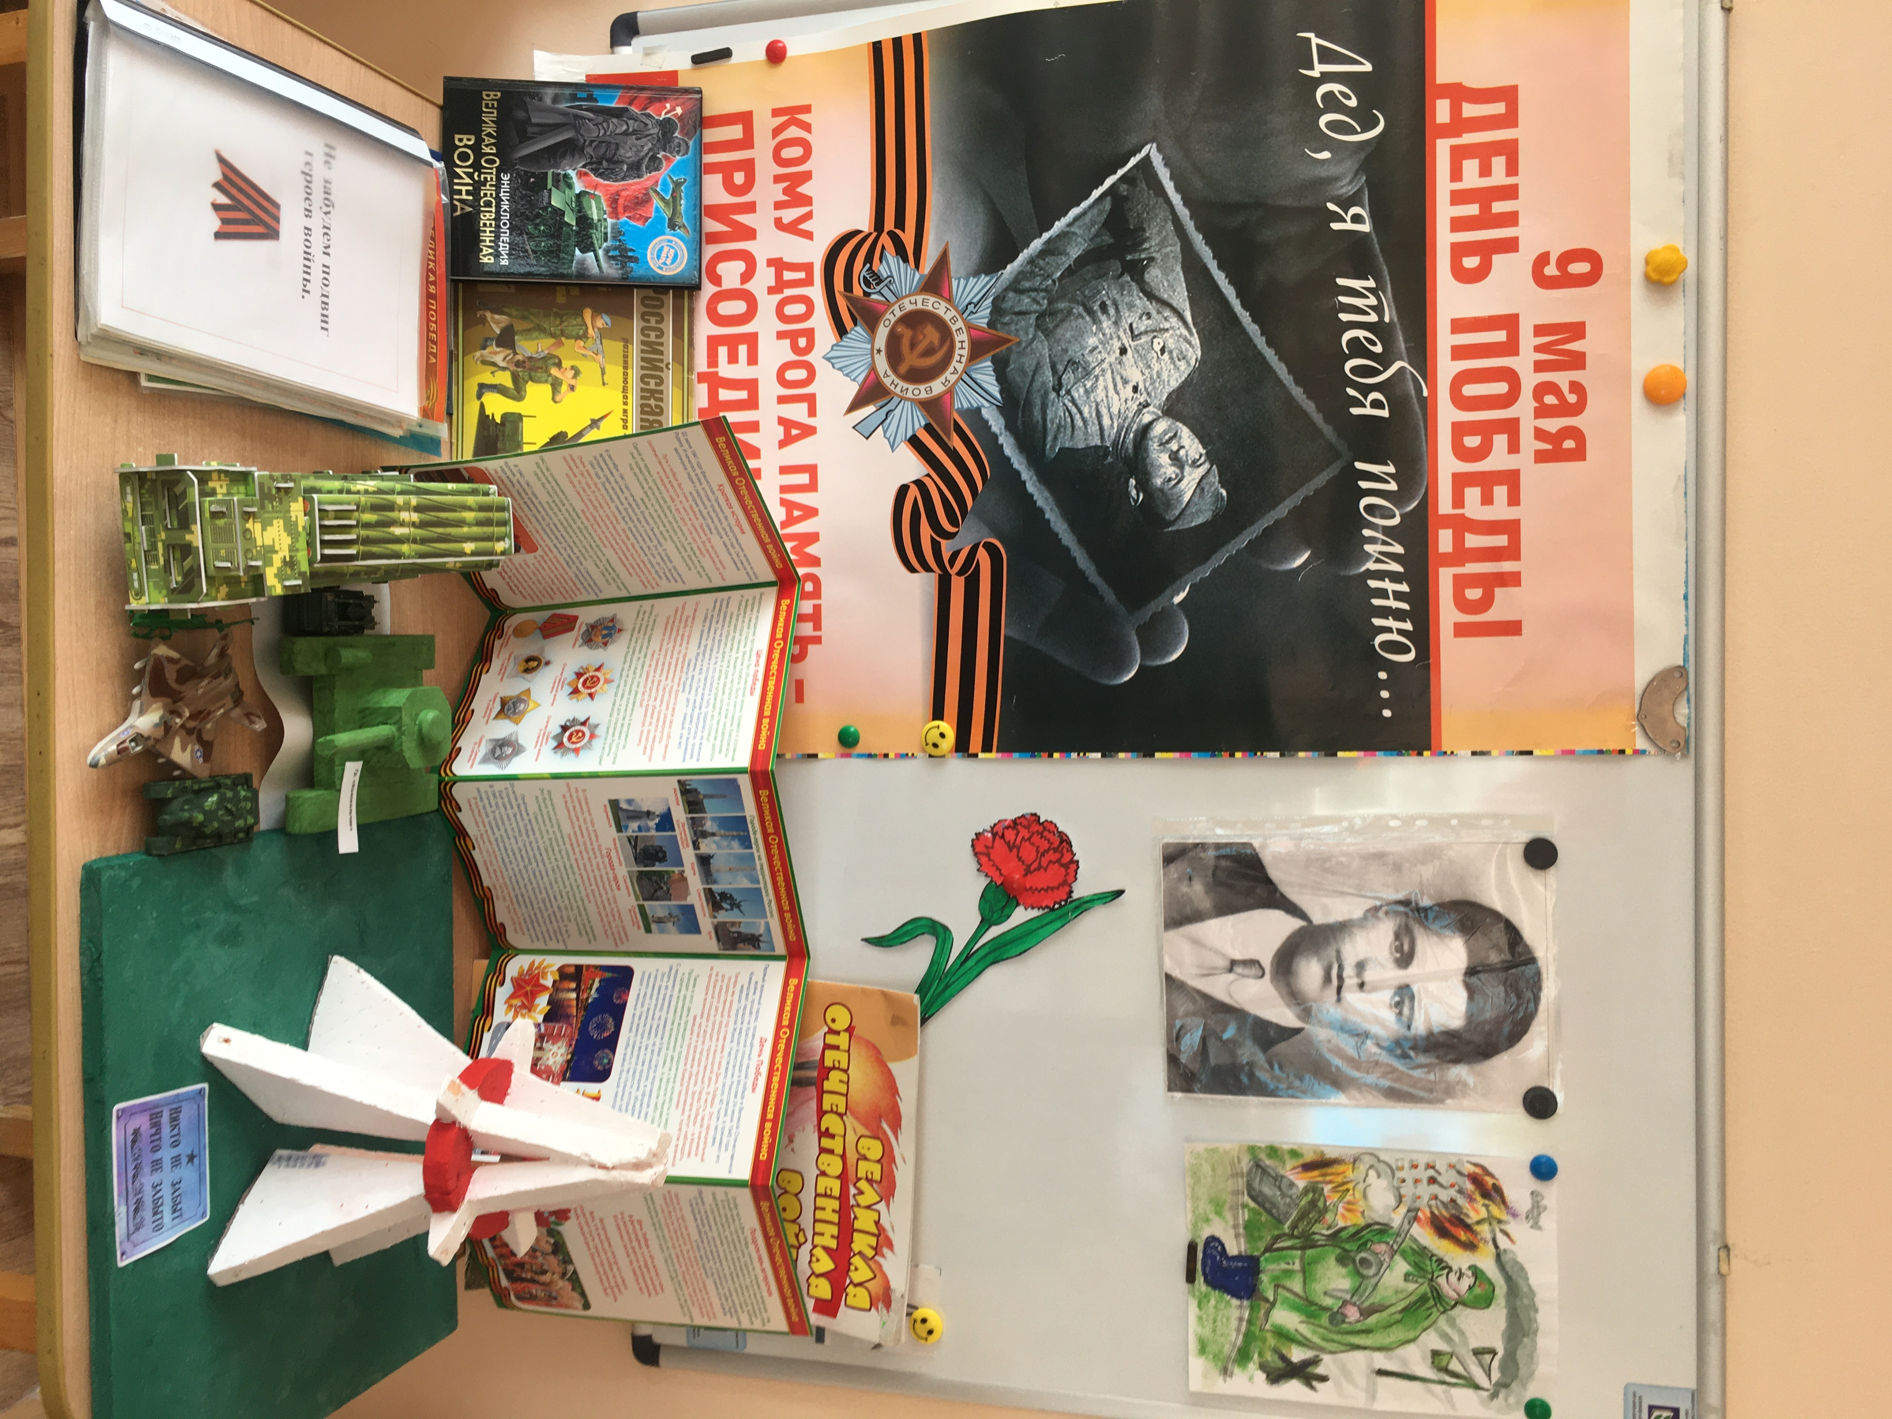

Гапоненко Ульяна

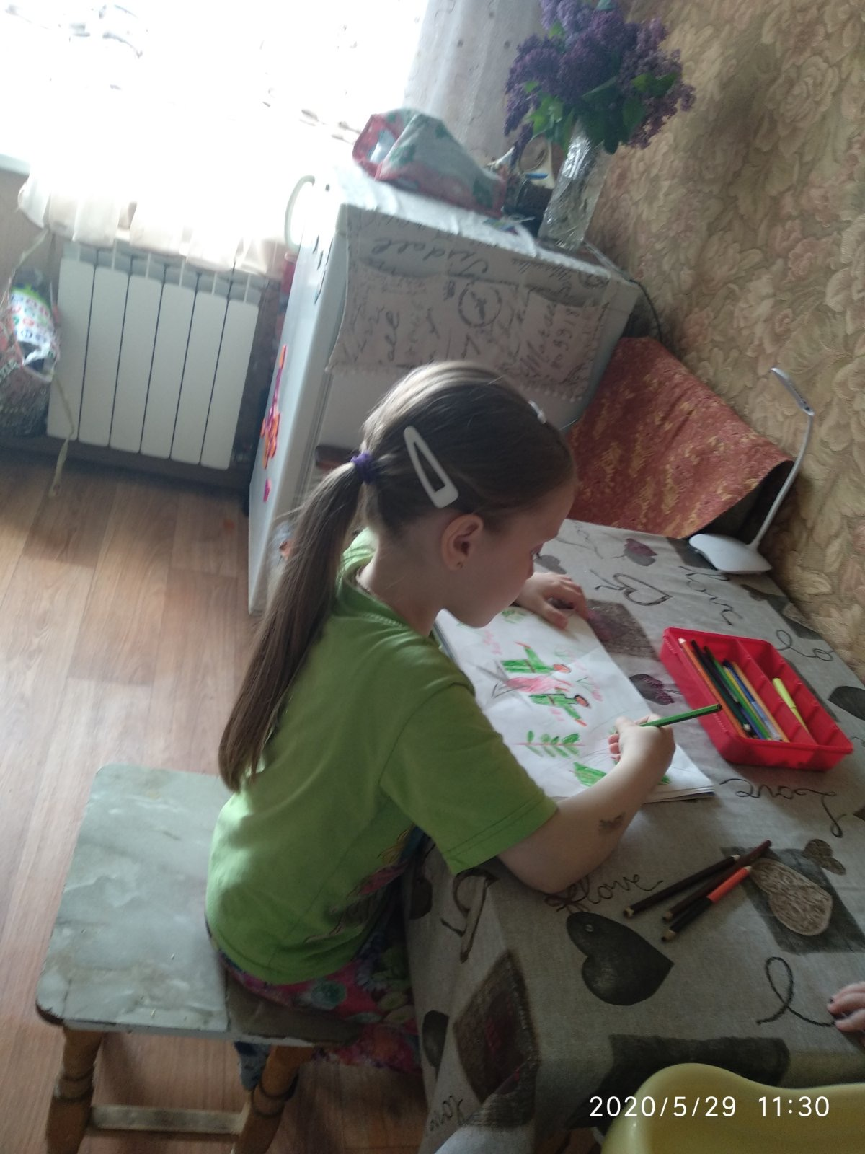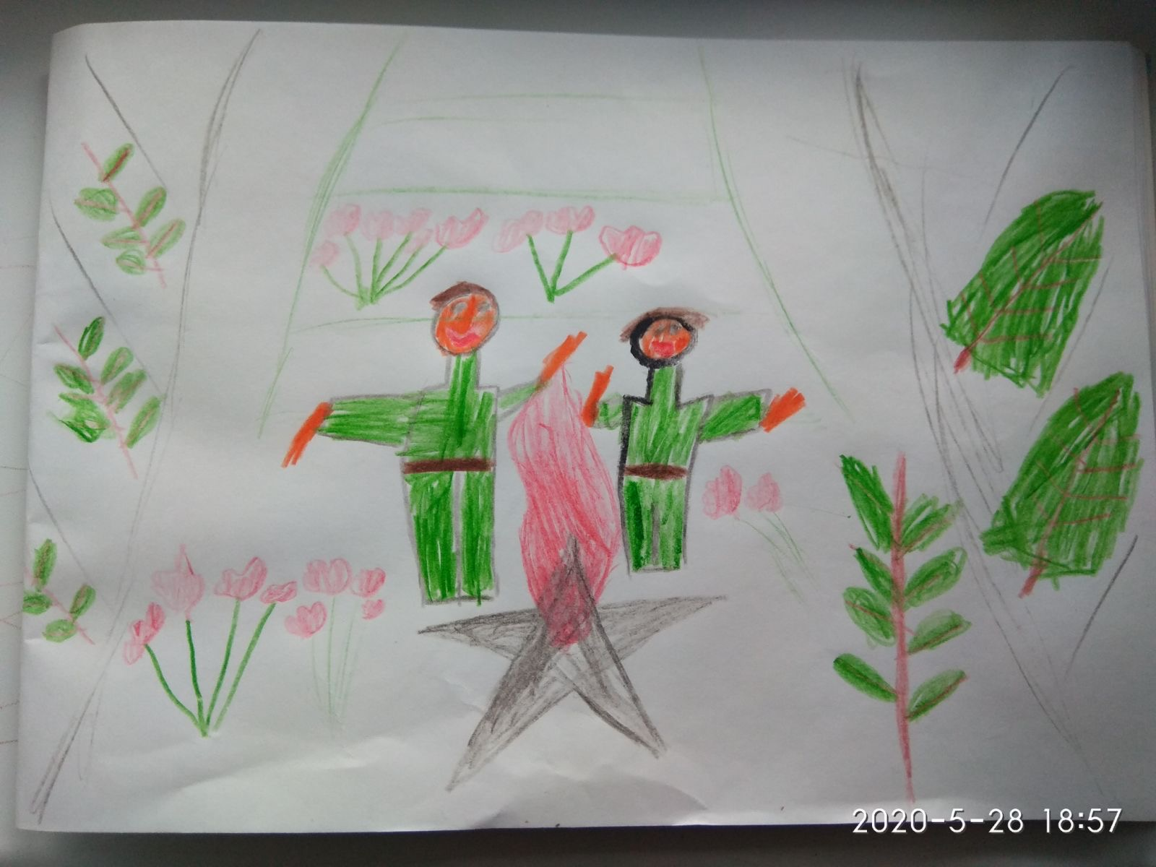

Граф Илья
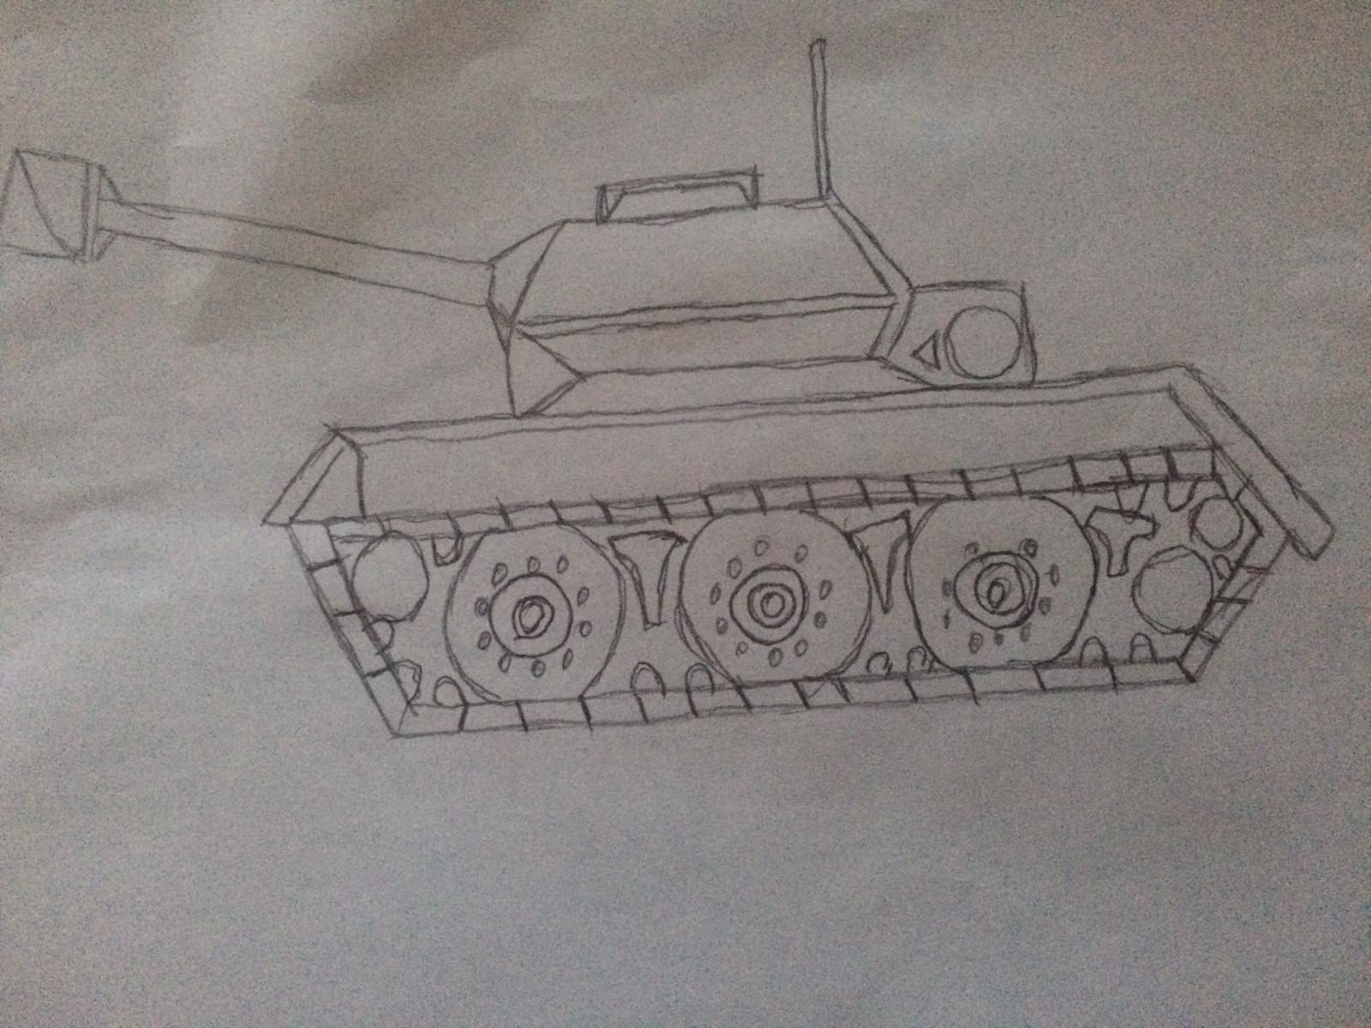

Воспитатель: Аверина У.В.

